RIWAYAT HIDUP
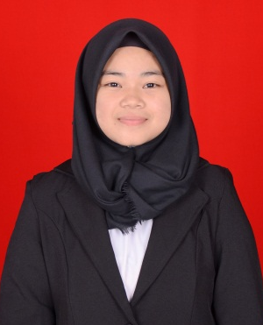
Hanriani Syukur, Lahir di Jayapura, pada tanggal 05 April 1996. Agama Islam dan belum menikah. Anak pertama dari empat bersaudara, pasangan Syukur dan Hadra. Peneliti memulai jenjang pendidikan di TK Aisyiah Bustanul Athfal Rante Limbong pada tahun 2001 dan tamat pada tahun 2002. Pada tahun itu juga peneliti melanjutkan pendidikan di Sekolah Dasar di SD Negeri 130 Rante Limbong dan tamat tahun 2008. Kemudian melanjutkan pendidikan ke MTs Guppi Buntu Barana dan tamat pada tahun 2011. Lalu melanjutkan pendidikan pada tahun 2014 peneliti kemudian melanjutkan pendidikan ke Perguruan Tinggi dan Alhamdulillah peneliti berhasil diterima dan terdaftar sebagai mahasiswi di Universitas Negeri Makassar (UNM), Fakultas Ilmu Pendidikan, Jurusan Guru Sekolah Dasar (PGSD), program Strata (S1) bertempat di UPP PGSD Makassar Fakultas Ilmu Pendidikan Universitas Negeri Makassar melalui jalur SNMPTN.

